**TÍTULO DO ARTIGO: SUBTÍTULO SE HOUVER**

**Título e subtítulo em língua estrangeira**

*Autor 1*[1]*

*Autor 2*[2]**

**Resumo:** Justificado, deve conter objetivos, referencial teórico, procedimentos metodológicos, se for o caso, resultados e conclusão, em fonte tamanho 10, espaço simples, sem adentramento, com extensão de 300 a 500 palavras.

**Palavras-chave:** 3 (três) a 5 (cinco), com iniciais maiúsculas e separadas por ponto, justificado, separada do “Resumo” por um espaço simples em branco.

**Abstract ou Resumen:** corresponde ao resumo em língua estrangeira (inglês ou espanhol), segue a mesma formatação do resumo. Sendo o artigo em língua estrangeira, o abstract/resumen deve ser em português.

**Keywords ou Palabras clave:** palavras-chave na língua estrangeira escolhida; no mesmo formato das “palavras-chave”.

**1 INTRODUÇÃO ou CONSIDERAÇÕES INICIAIS**

No mínimo 10 (dez) e no máximo 20 (vinte) páginas com referências incluídas; ou entre 5.000 e 10.000 palavras. Ao menos um dos autores deve ser Mestre ou Doutor. Todos os autores da submissão são considerados responsáveis pelo conteúdo, em condições de responder pelo trabalho submetido. Corpo do texto: fonte Open Sans, entrelinhas 1,5, fonte tamanho 12, justificado, adentramento de 1,25.

No mínimo 10 (dez) e no máximo 20 (vinte) páginas com referências incluídas; ou entre 5.000 e 10.000 palavras. Ao menos um dos autores deve ser Mestre ou Doutor. Todos os autores da submissão são considerados responsáveis pelo conteúdo, em condições de responder pelo trabalho submetido. Corpo do texto: fonte Open Sans, entrelinhas 1,5, fonte tamanho 12, justificado, adentramento de 1,25.

No mínimo 10 (dez) e no máximo 20 (vinte) páginas com referências incluídas; ou entre 5.000 e 10.000 palavras. Ao menos um dos autores deve ser Mestre ou Doutor. Todos os autores da submissão são considerados responsáveis pelo conteúdo, em condições de responder pelo trabalho submetido. Corpo do texto: fonte Open Sans, entrelinhas 1,5, fonte tamanho 12, justificado, adentramento de 1,25.

**1.1 Seção secundária**

No mínimo 10 (dez) e no máximo 20 (vinte) páginas com referências incluídas; ou entre 5.000 e 10.000 palavras. Ao menos um dos autores deve ser Mestre ou Doutor. Todos os autores da submissão são considerados responsáveis pelo conteúdo, em condições de responder pelo trabalho submetido. Corpo do texto: fonte Open Sans, entrelinhas 1,5, fonte tamanho 12, justificado, adentramento de 1,25.

No mínimo 10 (dez) e no máximo 20 (vinte) páginas com referências incluídas; ou entre 5.000 e 10.000 palavras. Ao menos um dos autores deve ser Mestre ou Doutor. Todos os autores da submissão são considerados responsáveis pelo conteúdo, em condições de responder pelo trabalho submetido. Corpo do texto: fonte Open Sans, entrelinhas 1,5, fonte tamanho 12, justificado, adentramento de 1,25.

Quando usar imagens: título acima, fonte Roboto 11, com indicação da fonte abaixo do Quadro quando previamente publicado(s). Informações centralizadas, como no exemplo a seguir:

**Imagem 1:** exemplo de imagem.

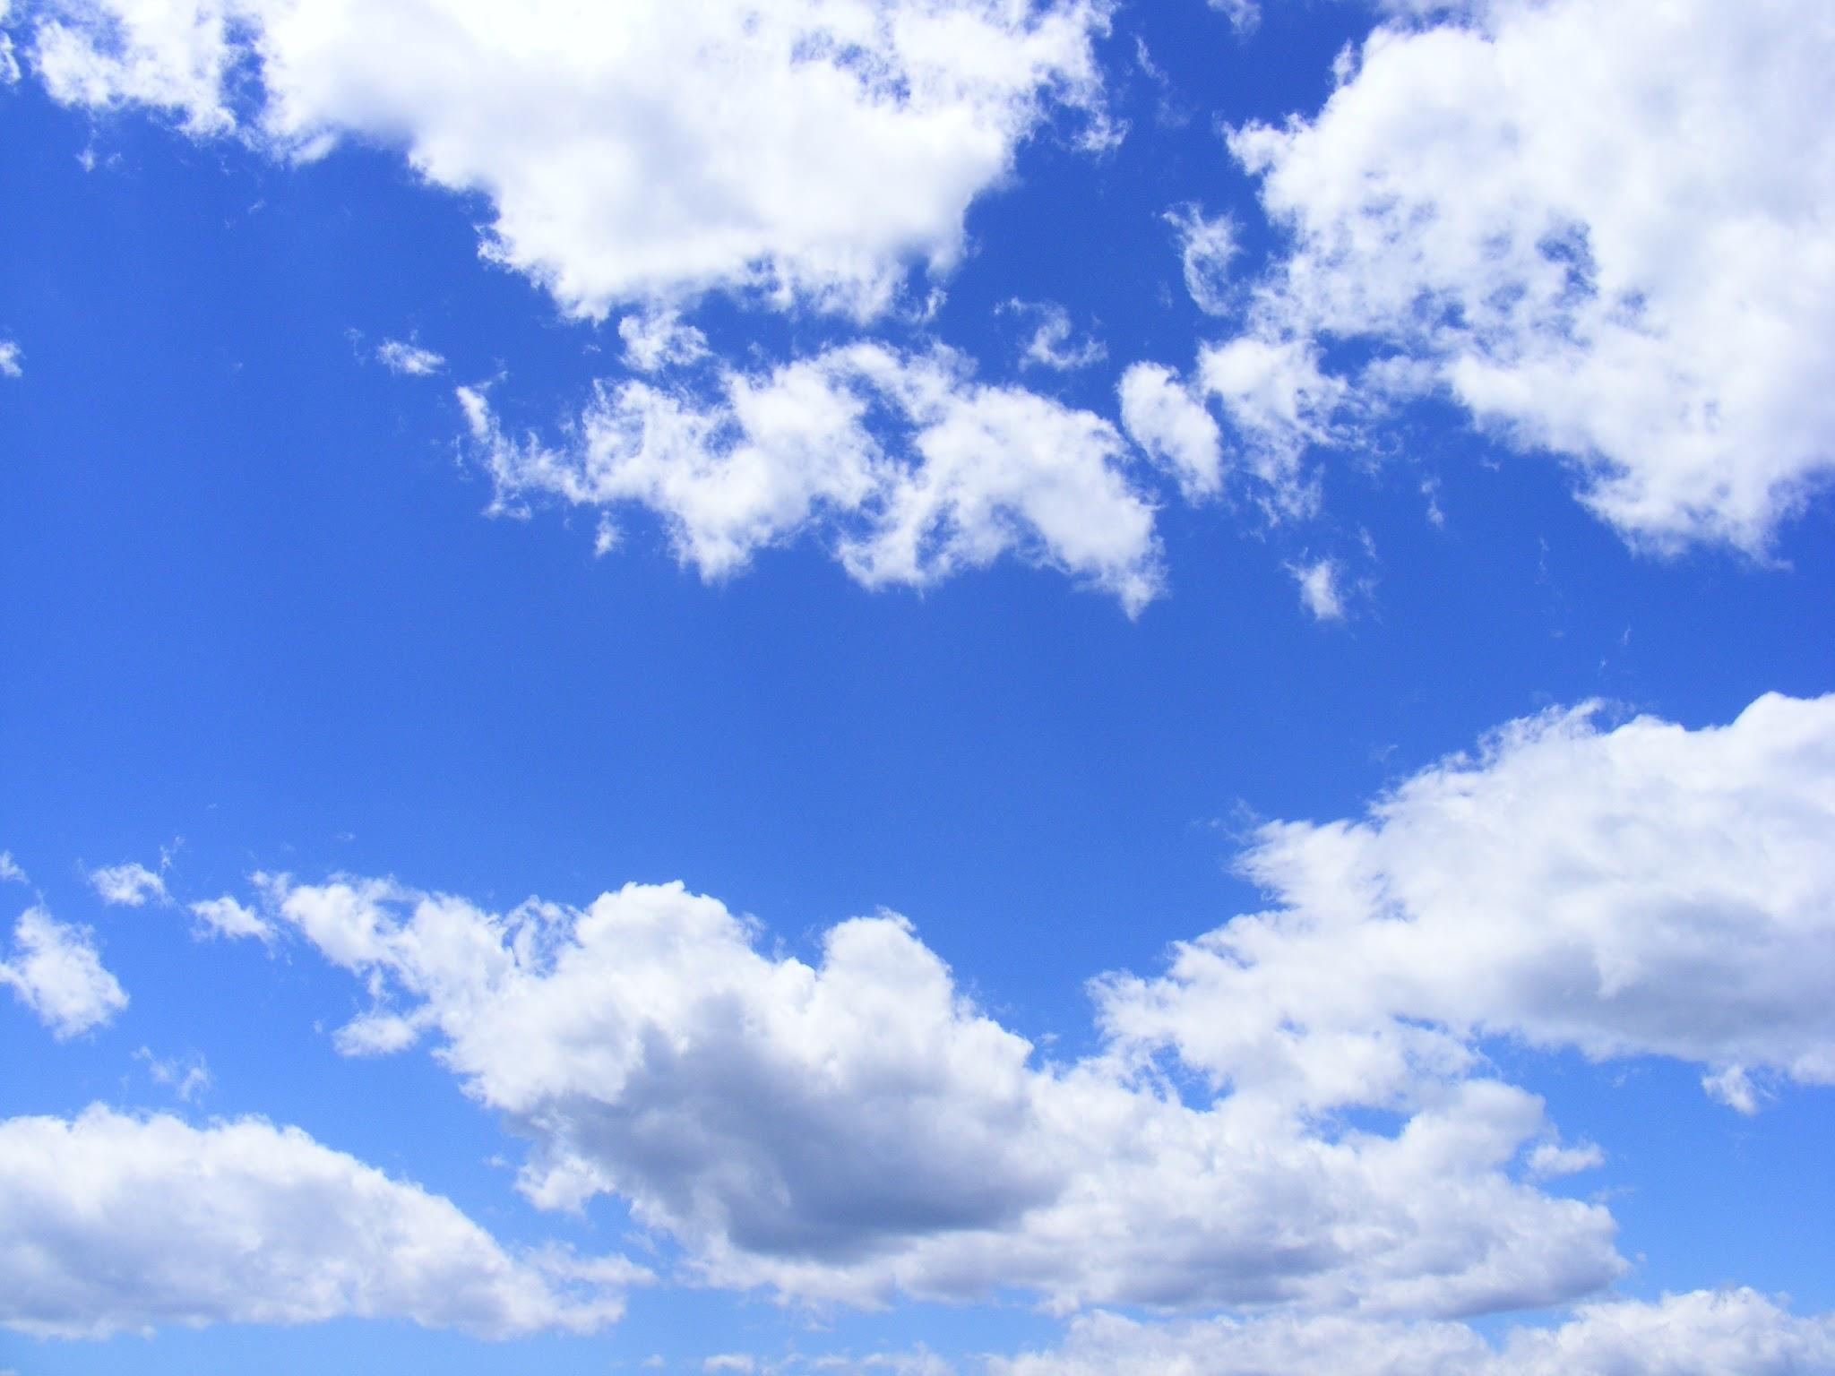

Fonte: Fulano (2020).

No mínimo 10 (dez) e no máximo 20 (vinte) páginas com referências incluídas; ou entre 5.000 e 10.000 palavras. Ao menos um dos autores deve ser Mestre ou Doutor. Todos os autores da submissão são considerados responsáveis pelo conteúdo, em condições de responder pelo trabalho submetido. Corpo do texto: fonte Open Sans, entrelinhas 1,5, fonte tamanho 12, justificado, adentramento de 1,25.

No mínimo 10 (dez) e no máximo 20 (vinte) páginas com referências incluídas; ou entre 5.000 e 10.000 palavras. Ao menos um dos autores deve ser Mestre ou Doutor. Todos os autores da submissão são considerados responsáveis pelo conteúdo, em condições de responder pelo trabalho submetido. Corpo do texto: fonte Open Sans, entrelinhas 1,5, fonte tamanho 12, justificado, adentramento de 1,25.

1.1 Seção terciária

No mínimo 10 (dez) e no máximo 20 (vinte) páginas com referências incluídas; ou entre 5.000 e 10.000 palavras. Ao menos um dos autores deve ser Mestre ou Doutor. Todos os autores da submissão são considerados responsáveis pelo conteúdo, em condições de responder pelo trabalho submetido. Corpo do texto: fonte Open Sans, entrelinhas 1,5, fonte tamanho 12, justificado, adentramento de 1,25.

O arquivo da submissão deverá estar em formato Microsoft Word 6.0 ou superior (.doc ou .docx).

Quando usar imagens: título acima, fonte Open Sans 11, com indicação da fonte abaixo do Quadro quando previamente publicado(s). Informações centralizadas, como no exemplo a seguir:

**Imagem 2:** exemplo de imagem.



Fonte: Fulano (2020).

As regras para quadros servem também para tabelas, gráficos etc. Notas devem ser colocadas ao pé da página e numeradas sequencialmente.

No mínimo 10 (dez) e no máximo 20 (vinte) páginas com referências incluídas; ou entre 5.000 e 10.000 palavras. Ao menos um dos autores deve ser Mestre ou Doutor. Todos os autores da submissão são considerados responsáveis pelo conteúdo, em condições de responder pelo trabalho submetido. Corpo do texto: fonte Open Sans, entrelinhas 1,5, fonte tamanho 12, justificado, adentramento de 1,25.

No mínimo 10 (dez) e no máximo 20 (vinte) páginas com referências incluídas; ou entre 5.000 e 10.000 palavras. Ao menos um dos autores deve ser Mestre ou Doutor. Todos os autores da submissão são considerados responsáveis pelo conteúdo, em condições de responder pelo trabalho submetido. Corpo do texto: fonte Open Sans, entrelinhas 1,5, fonte tamanho 12, justificado, adentramento de 1,25.

**2 SEÇÃO PRIMÁRIA**

No mínimo 10 (dez) e no máximo 20 (vinte) páginas com referências incluídas; ou entre 5.000 e 10.000 palavras. Ao menos um dos autores deve ser Mestre ou Doutor. Todos os autores da submissão são considerados responsáveis pelo conteúdo, em condições de responder pelo trabalho submetido. Corpo do texto: fonte Open Sans, entrelinhas 1,5, fonte tamanho 12, justificado, adentramento de 1,25.

Citações diretas longas (a partir de quatro linhas) devem constar separadas do texto com um parágrafo antes e depois da citação, recolhidas 4 cm na esquerda em corpo 10, sem aspas e com espaçamento simples. A indicação da fonte (Autor, ano, página) deverá ser colocada preferencialmente no final da citação e ser seguida pelo sinal de pontuação.

No mínimo 10 (dez) e no máximo 20 (vinte) páginas com referências incluídas; ou entre 5.000 e 10.000 palavras. Ao menos um dos autores deve ser Mestre ou Doutor. Todos os autores da submissão são considerados responsáveis pelo conteúdo, em condições de responder pelo trabalho submetido. Corpo do texto: fonte Open Sans, entrelinhas 1,5, fonte tamanho 12, justificado, adentramento de 1,25. As siglas deverão ser utilizadas de forma padronizada, restringindo-se apenas àquelas usadas convencionalmente ou sancionadas pelo uso. Na primeira menção, deve-se inserir primeiro o significado por extenso, seguido de sua sigla entre parênteses. Nas menções subsequentes pode ser utilizada apenas a sigla.

Caso seja necessário, após o aceite do trabalho, a equipe editorial poderá solicitar que as imagens sejam enviadas separadamente como documentos suplementares. Todas as figuras devem conter título e fonte e possuir boa resolução.

**2.1 Seção secundária**

No mínimo 10 (dez) e no máximo 20 (vinte) páginas com referências incluídas; ou entre 5.000 e 10.000 palavras. Ao menos um dos autores deve ser Mestre ou Doutor. Todos os autores da submissão são considerados responsáveis pelo conteúdo, em condições de responder pelo trabalho submetido. Corpo do texto: fonte Open Sans, entrelinhas 1,5, fonte tamanho 12, justificado, adentramento de 1,25. As siglas deverão ser utilizadas de forma padronizada, restringindo-se apenas àquelas usadas convencionalmente ou sancionadas pelo uso. Na primeira menção, deve-se inserir primeiro o significado por extenso, seguido de sua sigla entre parênteses. Nas menções subsequentes pode ser utilizada apenas a sigla.

Caso seja necessário, após o aceite do trabalho, a equipe editorial poderá solicitar que as imagens sejam enviadas separadamente como documentos suplementares. Todas as figuras devem conter título e fonte e possuir boa resolução.

No mínimo 10 (dez) e no máximo 20 (vinte) páginas com referências incluídas; ou entre 5.000 e 10.000 palavras. Ao menos um dos autores deve ser Mestre ou Doutor. Todos os autores da submissão são considerados responsáveis pelo conteúdo, em condições de responder pelo trabalho submetido. Corpo do texto: fonte Open Sans, entrelinhas 1,5, fonte tamanho 12, justificado, adentramento de 1,25.

**3 SEÇÃO PRIMÁRIA**

No mínimo 10 (dez) e no máximo 20 (vinte) páginas com referências incluídas; ou entre 5.000 e 10.000 palavras. Ao menos um dos autores deve ser Mestre ou Doutor. Todos os autores da submissão são considerados responsáveis pelo conteúdo, em condições de responder pelo trabalho submetido. Corpo do texto: fonte Open Sans, entrelinhas 1,5, fonte tamanho 12, justificado, adentramento de 1,25.

No mínimo 10 (dez) e no máximo 20 (vinte) páginas com referências incluídas; ou entre 5.000 e 10.000 palavras. Ao menos um dos autores deve ser Mestre ou Doutor. Todos os autores da submissão são considerados responsáveis pelo conteúdo, em condições de responder pelo trabalho submetido. Corpo do texto: fonte Open Sans, entrelinhas 1,5, fonte tamanho 12, justificado, adentramento de 1,25. As siglas deverão ser utilizadas de forma padronizada, restringindo-se apenas àquelas usadas convencionalmente ou sancionadas pelo uso. Na primeira menção, deve-se inserir primeiro o significado por extenso, seguido de sua sigla entre parênteses. Nas menções subsequentes pode ser utilizada apenas a sigla.

Caso seja necessário, após o aceite do trabalho, a equipe editorial poderá solicitar que as imagens sejam enviadas separadamente como documentos suplementares. Todas as figuras devem conter título e fonte e possuir boa resolução.

**3.1 Seção secundária**

No mínimo 10 (dez) e no máximo 20 (vinte) páginas com referências incluídas; ou entre 5.000 e 10.000 palavras. Ao menos um dos autores deve ser Mestre ou Doutor. Todos os autores da submissão são considerados responsáveis pelo conteúdo, em condições de responder pelo trabalho submetido. Corpo do texto: fonte Open Sans, entrelinhas 1,5, fonte tamanho 12, justificado, adentramento de 1,25.

No mínimo 10 (dez) e no máximo 20 (vinte) páginas com referências incluídas; ou entre 5.000 e 10.000 palavras. Ao menos um dos autores deve ser Mestre ou Doutor. Todos os autores da submissão são considerados responsáveis pelo conteúdo, em condições de responder pelo trabalho submetido. Corpo do texto: fonte Open Sans, entrelinhas 1,5, fonte tamanho 12, justificado, adentramento de 1,25.

**4 SEÇÃO PRIMÁRIA**

No mínimo 10 (dez) e no máximo 20 (vinte) páginas com referências incluídas; ou entre 5.000 e 10.000 palavras. Ao menos um dos autores deve ser Mestre ou Doutor. Todos os autores da submissão são considerados responsáveis pelo conteúdo, em condições de responder pelo trabalho submetido. Corpo do texto: fonte Open Sans, entrelinhas 1,5, fonte tamanho 12, justificado, adentramento de 1,25.

As siglas deverão ser utilizadas de forma padronizada, restringindo-se apenas àquelas usadas convencionalmente ou sancionadas pelo uso. Na primeira menção, deve-se inserir primeiro o significado por extenso, seguido de sua sigla entre parênteses. Nas menções subsequentes pode ser utilizada apenas a sigla.

Caso seja necessário, após o aceite do trabalho, a equipe editorial poderá solicitar que as imagens sejam enviadas separadamente como documentos suplementares. Todas as figuras devem conter título e fonte e possuir boa resolução.

**4.1 Seção secundária**

No mínimo 10 (dez) e no máximo 20 (vinte) páginas com referências incluídas; ou entre 5.000 e 10.000 palavras. Ao menos um dos autores deve ser Mestre ou Doutor. Todos os autores da submissão são considerados responsáveis pelo conteúdo, em condições de responder pelo trabalho submetido. Corpo do texto: fonte Open Sans, entrelinhas 1,5, fonte tamanho 12, justificado, adentramento de 1,25.

No mínimo 10 (dez) e no máximo 20 (vinte) páginas com referências incluídas; ou entre 5.000 e 10.000 palavras. Ao menos um dos autores deve ser Mestre ou Doutor. Todos os autores da submissão são considerados responsáveis pelo conteúdo, em condições de responder pelo trabalho submetido. Corpo do texto: fonte Open Sans, entrelinhas 1,5, fonte tamanho 12, justificado, adentramento de 1,25.

As siglas deverão ser utilizadas de forma padronizada, restringindo-se apenas àquelas usadas convencionalmente ou sancionadas pelo uso. Na primeira menção, deve-se inserir primeiro o significado por extenso, seguido de sua sigla entre parênteses. Nas menções subsequentes pode ser utilizada apenas a sigla.

Caso seja necessário, após o aceite do trabalho, a equipe editorial poderá solicitar que as imagens sejam enviadas separadamente como documentos suplementares. Todas as figuras devem conter título e fonte e possuir boa resolução.

**5 CONCLUSÕES ou CONSIDERAÇÕES FINAIS**

No mínimo 10 (dez) e no máximo 20 (vinte) páginas com referências incluídas; ou entre 5.000 e 10.000 palavras. Ao menos um dos autores deve ser Mestre ou Doutor. Todos os autores da submissão são considerados responsáveis pelo conteúdo, em condições de responder pelo trabalho submetido. Corpo do texto: fonte Open Sans, entrelinhas 1,5, fonte tamanho 12, justificado, adentramento de 1,25.

No mínimo 10 (dez) e no máximo 20 (vinte) páginas com referências incluídas; ou entre 5.000 e 10.000 palavras. Ao menos um dos autores deve ser Mestre ou Doutor. Todos os autores da submissão são considerados responsáveis pelo conteúdo, em condições de responder pelo trabalho submetido. Corpo do texto: fonte Open Sans, entrelinhas 1,5, fonte tamanho 12, justificado, adentramento de 1,25.

**Referências**

Referências: reunidas no final do trabalho em uma única lista, alinhadas à esquerda, em espaço simples e separadas entre si por um espaço simples em branco. O nome de cada obra deve estar em negrito. Para as referências, consultar Manual de Dissertações e Teses da Universidade Federal de Santa Maria (<https://www.ufsm.br/app/uploads/sites/538/2021/12/MDT_UFSM_2021.pdf>).

Para artigos publicados em periódicos:

SOBRENOME, Nome. Título do artigo. Nome do periódico em negrito, cidade, v. XX, n. X, p. xxx-xxxx, Ano. (Inserir link se o trabalho estiver disponível on-line)

Para livros:

SOBRENOME, Nome (org.). **Nome da obra em negrito.** Cidade: Editora, ano. XXXp.

SOBRENOME, Nome; SOBRENOME, Nome. **Nome da obra em negrito.** Cidade: Editora, ano. XXXp. (Inserir link se o trabalho estiver disponível on-line)

Para capítulos de livros:

SOBRENOME, Nome; SOBRENOME, Nome. Título do capítulo. In: SOBRENOME, Nome (org.). **Nome da obra em negrito.** Cidade: Editora, ano. p. XX-VV.

Para Trabalhos de conclusão de curso (Teses, Dissertação, Monografia)

SOBRENOME, Nome. Título do trabalho em negrito. Ano. xxx f. Tipo (Programa) – Nome da Universidade, cidade, UF, ano. (Inserir link se o trabalho estiver disponível on-line)

Exemplos:

FOUCAULT, Michel. **Microfísica do poder.** 21. ed. Rio de Janeiro: Graal, 2005.

GIROTTO, Nara Lúcia. **Carmesim.** 2011. 163 f. Tese (Doutorado em Educação) –

Universidade Federal do Rio Grande do Sul, Porto Alegre, RS, 2011.

PELEGRINI, Sandra; FUNARI, Pedro Paulo (org.). **O que é patrimônio cultural imaterial.** São Paulo: Editora Brasiliense, 2008.

TAVARES, Raul. O combate naval do Monte Santiago. **Revista do Instituto Histórico e Geográfico Brasileiro**, Rio de Janeiro, v. 155, t. 101, p. 168-203, 1953.

WEBER, Andréa; PÉRSIGO, Patrícia. **Pesquisa de opinião pública:** princípios e exercícios. Santa Maria, RS: Facos-UFSM, 2017. E-book. Disponível em: <https://repositorio.ufsm.br/handle/1/13135?show=full>. Acesso em: 7 abr. 2019.

1. * Informações suprimidas. Titulação mais alta. Vínculo institucional. E-mail. Orcid.
2. ** Informações suprimidas. Titulação mais alta. Vínculo institucional. E-mail. Orcid.